Unidad 1 – Tarea 2 Métodos para probar la validez de argumentos

Juan Sebastian Castillo Amaya – Código 1116553232

Pensamiento Lógico y Matemático 200611

Grupo [200611_662](https://campus118.unad.edu.co/ecbti144/user/index.php?id=164&group=9285)

Director-Tutor

[John Edward Rodriguez Velandia](https://campus118.unad.edu.co/ecbti144/user/view.php?id=1251581&course=164)

Universidad Nacional Abierta y a Distancia - UNAD

Escuela de Ciencias Básicas, Tecnología e Ingeniería

2024

# Introducción

En el presente documento encontraremos diferentes ejercicios de lógica, desde las proposiciones, tablas de verdad hasta aplicaciones y uso de reglas de inferencia lógica para resolverlos, en total son cuatro ejercicios y el link a un video explicativo del primer ejercicio.

# 

# Objetivos

## General

Estudiar diferentes métodos para probar la validez de un argumento.

## Específicos

* Estudio de proposiciones y Tablas de Verdad
* Estudiar las aplicaciones de la lógica fundamental
* Estudio de las reglas de inferencia lógica

**Ejercicio 1: Proposiciones y tablas de verdad**

1. **p:** El alza en los precios de petróleo es imparable.

**q:** Disminuirá el consumo mundial de petróleo.

**r:** Habrá alzas exageradas en los precios de los alimentos básicos para consumo humano.

$$p→(q∨r)$$

**Lenguaje Natural:**

**Si el** alza en los precios de petróleo es imparable entonces disminuirá el consumo mundial de petróleo o habrá alzas exageradas en los precios de los alimentos básicos para consumo humano.

**Tabla Manual:**

Para el lenguaje simbólico $p→(q∨r)$ es una contingencia ya que tiene valores tanto verdaderos como falsos.

|  |  |  |  |  |  |
| --- | --- | --- | --- | --- | --- |
| Filas | p | q | r | (q∨r) | p→(q∨r) |
| 1 | V | V | V | V | V |
| 2 | V | V | F | V | V |
| 3 | V | F | V | V | V |
| 4 | V | F | F | F | F |
| 5 | F | V | V | V | V |
| 6 | F | V | F | V | V |
| 7 | F | F | V | V | V |
| 8 | F | F | F | F | V |

**Tabla de simulador:**

**Link vídeo explicativo ejercicio 1: https://www.youtube.com/watch?v=uH365sQHno8**

**Ejercicio 2: Aplicación de la lógica fundamental**

**Descripción del ejercicio:**

A continuación, encontrará los argumentos para el desarrollo del ejercicio 2:

“Si los estudiantes de la UNAD asisten a los CIPAS entonces aprueban el examen y no es cierto que el examen es bastante sencillo”.

* **Definir cuáles son las premisas que intervienen en el argumento.**

Construya el lenguaje simbólico correspondiente al argumento.:

p(premisa 1): Los estudiantes de la UNAD asisten a los CIPAS

q(premisa 2): Los estudiantes aprueban el examen\

r(premisa 3): El examen es bastante sencillo

* **Identificar los conectores que intervienen en el argumento.**

Los conectores del argumento son: condicional (→), conjunción (∧)y negación(⌐).

* **Construya el lenguaje simbólico correspondiente al argumento.**

**[p**→(**q** ∧⌐r)]

* **Determine si el argumento es una tautología, contradicción o contingencia a través del simulador de tablas de verdad**

El argumento es una contingencia por lo que se puede observar en la tabla de verdad donde variar entre verdadero y falso.

**Ejercicio 3: Demostración de un argumento usando las reglas de la inferencia lógica**

**Descripción del ejercicio:**

A continuación, encontrará un argumento para el desarrollo del ejercicio 3, usted deberá identificar e indicar las leyes de inferencia y las premisas utilizadas en cada uno de los pasos para la demostración del argumento.

* **Expresión simbólica**

**[((p ∧q) ∨ r) ∧ (~r)] → (p ∧ q)**

**P1:** **((p ∧q) ∨ r)**

**P2:** **(~r)**

**Conclusión: (p ∧ q)**

**Ley utilizada:**

* **Ley de la conjunción:** Para descomponer la conjunción **[((p ∧q) ∨ r) ∧ (~r)]** en sus dos partes.
* **Ley de la negación**: Para deducir que **r** es falso de **(~r)**.
* **Ley de la disyunción** (eliminación del disyuntivo): Dado que **r** es falso, se concluye que **(p ∧ q)** debe ser verdadero.
* **Modus Tollendo Ponens**: De la conclusión **(p ∧ q) =** verdadero, se concluye que la implicación es válida.
* A continuación, una tabla de verdad que demuestra la tautología de la inferencia.

**Ejercicio 4: Problemas de aplicación.**

**Expresión simbólica: [(p → s) ∧ (~s) ∧ (~p → t)] → (t ∧ ~s)**

* **Definición de Proposiciones simples:**

**p: El vaquero va al potrero.**

**s: El vaquero amarra las vacas.**

**t: Las vacas corren libres.**

* **Lenguaje natural:**

"Si el hecho de que 'si el vaquero va al potrero entonces amarra las vacas' es cierto, y además 'el vaquero no amarra las vacas', y 'si el vaquero no va al potrero, entonces las vacas corren libres', entonces se puede concluir que 'las vacas corren libres' y 'el vaquero no amarra las vacas'."

* **Completar tabla de demostración de validez de argumento mediante leyes de inferencia lógica:**

**[(p → s) ∧ (~s) ∧ (~p → t)] → (t ∧ ~s)**

**Premisas dadas:**

* **P1: p → s**
* **P2: ~s**
* **P3: ~p → t**

|  |  |  |  |  |
| --- | --- | --- | --- | --- |
| **Premisas** | **Ley Aplicada** | **Premisas Usadas** | **¿Correcto o Incorrecto?** | **Justificación** |
| P4: ~p | MTT | P1, P2 | Correcto | La **ley de Modus Tollendo Tollens** establece que si tenemos una implicación p→s y sabemos que el consecuente es falso ¬s, entonces podemos concluir que el antecedente es falso ¬p. |
| P5: t | MPP | P3, P4 | Correcto | La **ley de Modus Ponendo Ponens** establece que si tenemos una implicación A→B y sabemos que A es cierto, entonces podemos concluir que B es cierto. |
| P6: t ∧ ~s | Simplificación (LS) | P2, P5 | Correcto | La **ley de simplificación (LS)** nos permite extraer uno de los componentes de una conjunción. Si tenemos una conjunción A∧B, podemos afirmar que A o B es cierto de manera individual. |

* **Tabla de verdad en simulador**

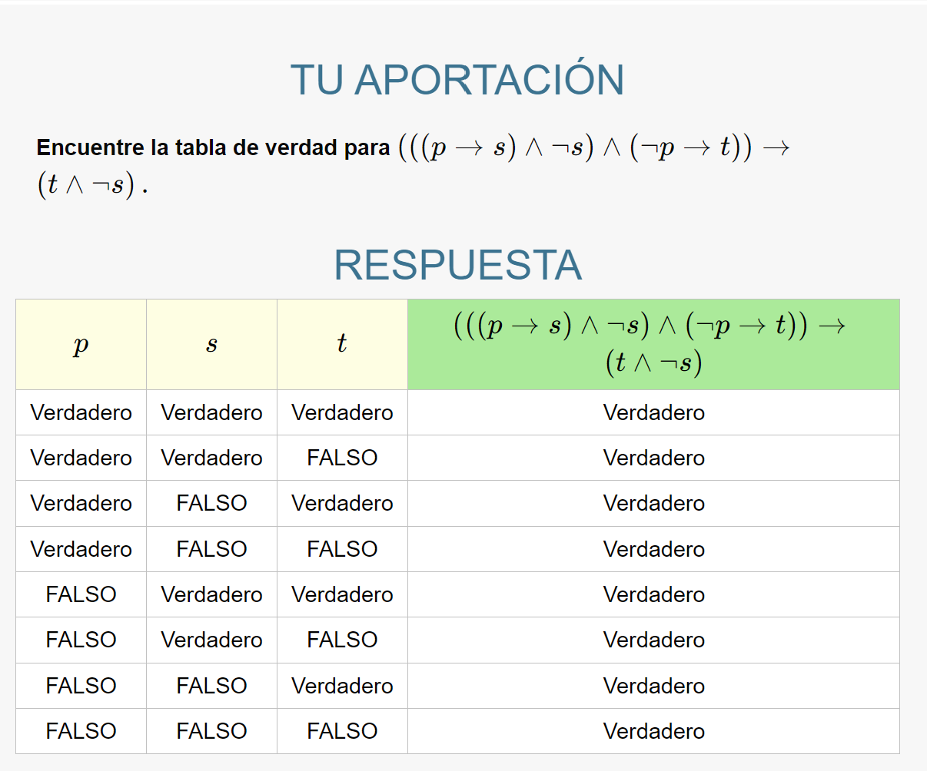

# Conclusiones

Se ha observar el paso a paso, para la argumentación lógica utilizando diferentes herramientas y leyes fundamentales. Se aprendió a escribir cualquier proposición del lenguaje natural al simbólico y viceversa, con ello se tiene una herramienta para confirmar o desmentir afirmaciones.

# Referencias Bibliográficas

Curo, A. (2015). Matemática básica para administradores. Universidad Peruana de Ciencias Aplicadas (UPC). (pp. 13-27). <https://elibro-net.bibliotecavirtual.unad.edu.co/es/ereader/unad/41333?page=10>

Pérez, A. R. (2013). *Una introducción a las matemáticas discretas y teoría de grafos*. El Cid Editor. (pp. 40-49). <https://elibro-net.bibliotecavirtual.unad.edu.co/es/ereader/unad/36562?page=59>